ЧЕЛЯБИНСКАЯ ОБЛАСТЬ

АДМИНИСТРАЦИЯ
ЗЛАТОУСТОВСКОГО ГОРОДСКОГО ОКРУГА
ПОСТАНОВЛЕНИЕ

11.04.2025 г. | № | 136-П/АДМ
г. Златоуст
О внесении изменений
в постановление Администрации Златоустовского городского округа от 02.12.2015 г. № 461-П «Об утверждении положения
о подразделении Администрации Златоустовского городского округа по профилактике коррупционных и иных правонарушений»

В целях эффективной реализации Федерального закона
«О противодействии коррупции» и уточнения правового акта,
ПОСТАНОВЛЯЮ:
1. Внести в постановление Администрации Златоустовского городского округа от 02.12.2015 г. № 461-П «Об утверждении положения о подразделении Администрации Златоустовского городского округа по профилактике коррупционных и иных правонарушений» (с изменениями от 10.02.2022 г.
№ 50-П/АДМ, от 23.06.2023 г. № 252-П/АДМ) следующие изменения:
1) пункт 2 исключить;
2) приложении:
- в подпункте «а» подпункта 13 пункта 6 слова «(в том числе
с использованием государственной информационной системы в области противодействия коррупции «Посейдон»)» исключить;
- подпункт «г» подпункта 13 исключить.
- пункт 7 дополнить подпунктами 6 и 7 следующего содержания:
«6) обеспечение деятельности комиссии по противодействию коррупции в Златоустовском городском округе;
7) формирование Плана мероприятий по противодействию коррупции
в Златоустовском городском округе и контроль его исполнения.».
2. Пресс-службе Администрации Златоустовского городского округа (Семёнова А.Г.) разместить настоящее постановление на официальном сайте Златоустовского городского округа в сети «Интернет».
3. Организацию и контроль за выполнением настоящего постановления оставляю за собой.

Исполняющий обязанности Главы Златоустовского городского округа | 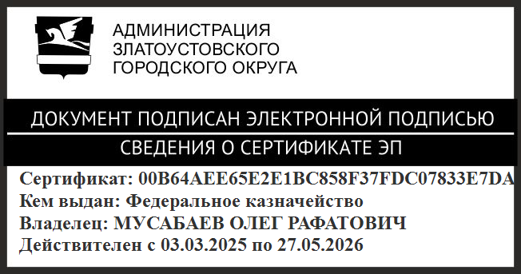 | О.Р. Мусабаев

